**东城区迅速贯彻落实市安全生产视频**

**会议精神**

10月21日下午，东城区收听收看全市安全生产工作视频会。党工委委员、管委会副主任、公安分局局长李清占出席会议，应急管理局、消防大队主要负责人和相关安委会成员单位分管副职参加会议。

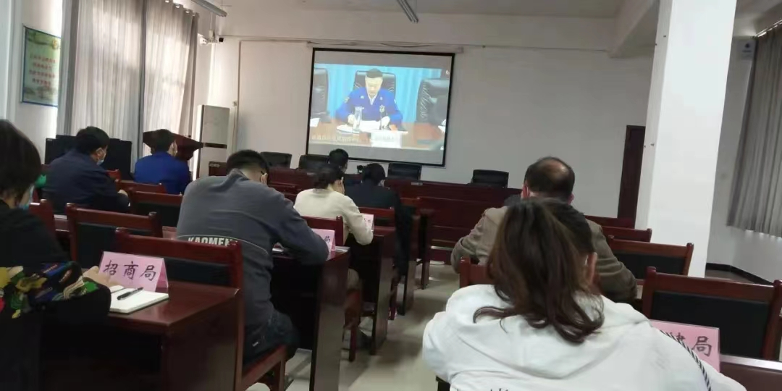

会后，东城区迅速召开会议，传达市会议精神。东城区党工委副书记、管委会主任宋占华就贯彻落实市会议精神提出要求：一是做好统筹部署，突出重点行业领域，继续加大安全隐患排查力度；二是扎实推进安全隐患整改闭环管理工作，切实把安全生产责任落到实处；三是严格信息上报制度，不可瞒报、漏报；四是做好应急值班值守工作，确保各类应急信息全面、及时、准确报送。